Estimadas Familias:
Entendemos que lo mejor en estos tiempos es el bienestar emocional de nuestros niños y niñas, sin dejar de lado su aprendizaje y desarrollo cognitivo. Es por ello que hemos preparado un set de trabajo, con instrucciones que facilitarán su desarrollo, para ello es importante considerar lo siguiente:
- La instancia de aprendizaje debe basarse en la afectividad, el tono de voz suave al momento de invitarlo a trabajar, para así tener una mejor disposición de parte de los niños/as.
- Busquen un horario, y lugar apto, sin ruidos ni distracciones.
- En las experiencias de lectura, pueden participar toda la familia.
- La motivación durante la experiencia es muy importante, si no observa resultados como los que usted espera, no transmita eso a los niños, utilice frases motivadoras, no resalte el error, si no el cómo ir mejorando.
- Después de cada experiencia, felicítelo/la, y pregunte sobre que le agrado más de la actividad y conversen sobre lo que se le dificulto.
- Archiven sus tareas, y cada cierto tiempo revísenlas en conjunto, comparen y celebren sus avances.
- Y lo más importante, al regresar a la Escuelita, estaremos esperando sus trabajos para ver sus avances y logros, guárdenlos.

Esperando vernos pronto, un abrazo de sus Educadoras y Asistentes.

Nombre:

DIA 1
Estimada familia: Para desarrollar la siguiente actividad, lea este extracto atentamente al niño/a, si es necesario más de una vez.
Luego deberá responder las siguientes preguntas, siendo el adulto quien escriba las respuestas.

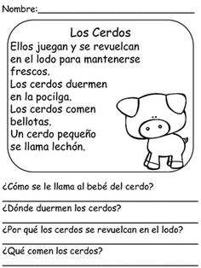
NUCLEO: LENGUAJE VERBAL

Día 2
Lenguaje verbal
Estimadas familias: Para desarrollar la siguiente actividad, solicite al niño/a nombrar cada una de las imágenes de los objetos que allí aparecen.
Luego pida que nombre las vocales, tocándolas. Si no las conoce es importante que usted nombre el sonido tocándolas junto con él o ella.
Posteriormente deberá unir la imagen con la vocal que corresponde al sonido inicial.
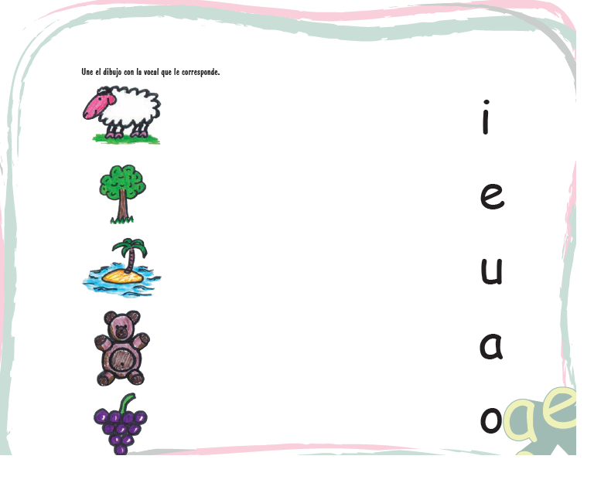

DIA 3
Lenguaje verbal
Estimada familia: Para desarrollar la siguiente actividad, lea este extracto atentamente al niño/a, si es necesario más de una vez.
Luego deberá responder las siguientes preguntas, siendo el adulto quien escriba las respuestas.
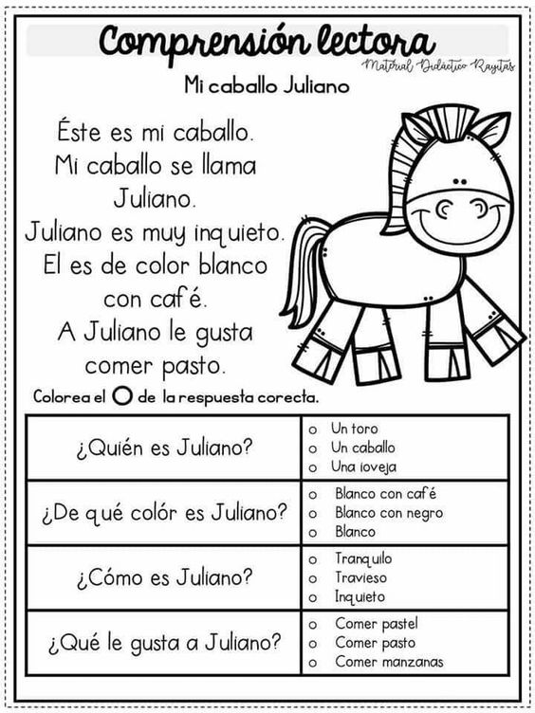

DIA 4
LENGUAJE VERBAL
Estimadas Familias: En la siguiente actividad el niño/a deberá marcar sobre las líneas punteadas, para ello, primero pida que nombre la vocal que ve, si no lo sabe usted nombrarla y ellos repetir, luego marcar con su dedo índice siguiendo la forma, y posteriormente, puede hacerlo con diferentes tipos de colores y lápices. Puede colorear la vocal y la abeja.
Al finalizar conversar sobre qué fue lo más difícil de la actividad y lo que más le agrado hacer, nombrando la vocal Trabajada.
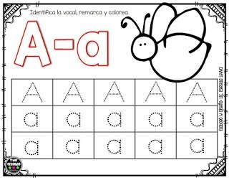

DIA 5
LENGUAJE VERBAL
Estimada familia: Para desarrollar la siguiente actividad, lea este extracto atentamente al niño/a, si es necesario más de una vez.
Luego deberá responder las siguientes preguntas, siendo el adulto quien escriba las respuestas.
Es importante ir guardando estas experiencias que serán entregadas a la educadora al regresar a escuela.
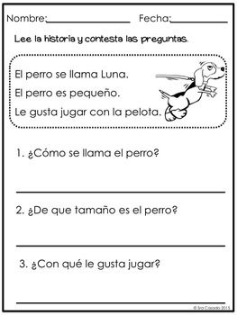

DIA 6
Lenguaje Verbal
Estimadas Familias: La siguiente actividad para ser desarrollada, es importante que usted señale al niño/a que las vocales las podemos encontrar escritas de diferentes formas, y hoy jugaremos a buscarlas. Para ello sigan un orden, siempre el adulto nombrando el sonido de la vocal al mismo tiempo que señala tocando la imagen (tarros de pinturas)
Deberán colorear las vocales según los colores que allí aparecen.
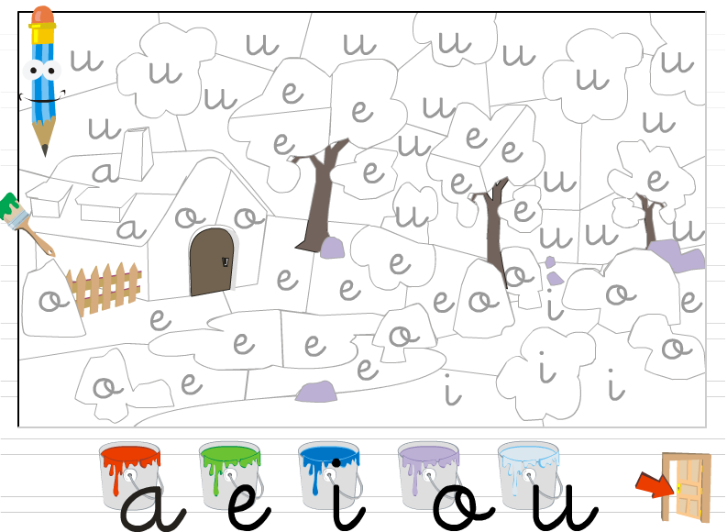

DIA 7
Día 7
LENGUAJE VERBAL
Estimada Familia: Antes de comenzar la actividad, pida al niño/a pensar y nombrar medios de transportes que conoce. Luego muestre la ficha de trabajo y pídale que señale los que ve. Luego dígale “Estos transportes no saben cómo llegar hasta el final del camino, ¿puedes tú ayudarlo a llegar?, comenzara marcando el camino con su dedo índice de izquierda a derecha, siguiendo el orden de los transportes. Luego puede hacerlo utilizando diferentes tipos de lápices y colores. Una vez que finalizado, puede pintar los medios de transportes.
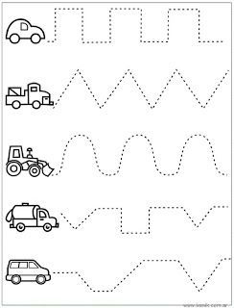

DIA 8
LENGUAJE VERBAL
Estimada familia: Para el desarrollo de la siguiente actividad, pídale al niño/a que nombre la vocal que allí aparece, si no lo sabe usted puede decírselo. Pida que la repita más de una vez, siempre de frente a ellos, marcando la pronunciación, luego observen en su hogar elementos que comiencen con ese sonido, nombrándolos.
Observen la lámina, debe colorear solo los elementos que comienzan con sonido inicial E.

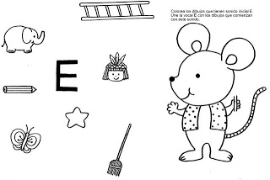

DIA 9
LENGUAJE VERBAL
Estimada familia: Para desarrollar la siguiente actividad, lea este extracto atentamente al niño/a, si es necesario más de una vez.
Luego deberá responder las siguientes preguntas, siendo el adulto quien escriba las respuestas.
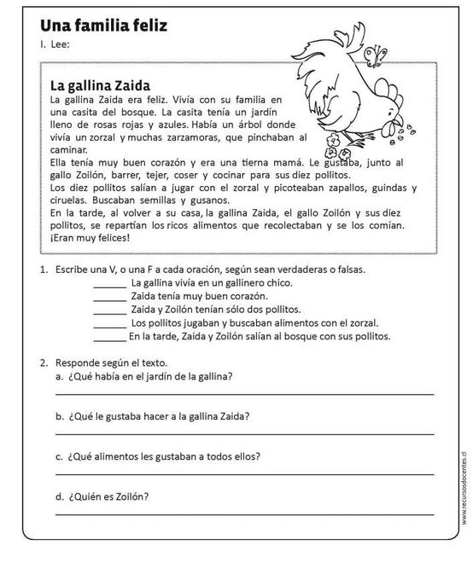

DIA 10
LENGUAJE VERBAL
Estimada familia: Para el desarrollo de la siguiente actividad, pídale al niño/a que nombre la vocal que allí aparece, si no lo sabe usted puede decírselo. Pida que la repita más de una vez, siempre de frente a ellos, marcando la pronunciación, luego observen en su hogar elementos que comiencen con ese sonido, nombrándolos.
Observen la lámina, debe colorear solo los elementos que comienzan con sonido inicial I.

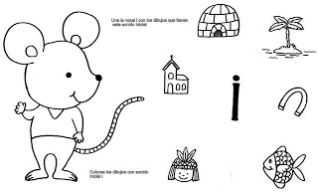

DIA 11
LENGUAJE VERBAL
Estimada familia: Para el desarrollo de la siguiente actividad, pídale al niño/a que nombre la vocal que allí aparece, si no lo sabe usted puede decírselo. Pida que la repita más de una vez, siempre de frente a ellos, marcando la pronunciación, luego observen en su hogar elementos que comiencen con ese sonido, nombrándolos.
Observen la lámina, debe colorear solo los elementos que comienzan con sonido inicial O.

DIA 12
LENGUAJE VERBAL
Estimada familia: Para el desarrollo de la siguiente actividad, pídale al niño/a que nombre la vocal que allí aparece, si no lo sabe usted puede decírselo. Pida que la repita más de una vez, siempre de frente a ellos, marcando la pronunciación, luego observen en su hogar elementos que comiencen con ese sonido, nombrándolos.
Observen la lámina, debe colorear solo los elementos que comienzan con sonido inicial O.

